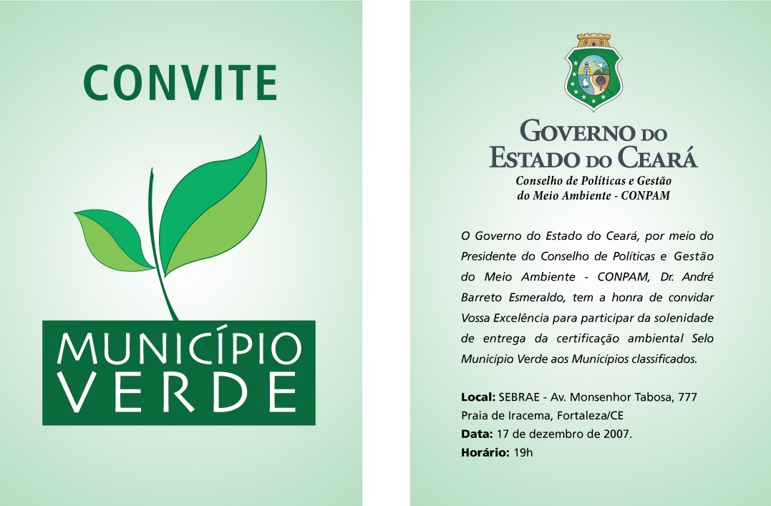
O Governo do Estado do Ceará por meio do Presidente do Conselho de Políticas e Gestão do Meio Ambiente – CONPAM, Dra. Maria Tereza Bezerra Farias Sales, tem a honra de convidar V.Sa., para participar do VI Seminário Regional de Divulgação, Sensibilização e Mobilização do Programa Selo Município Verde no município de Fortaleza.

Local: Auditório do CONPAM
Endereço: Rua Osvaldo Cruz, 2366 Bairro: Dionísio Torres (Esquina com Thomaz Acioly)
Data: 29/05/2009
Horário: 09h 00min

